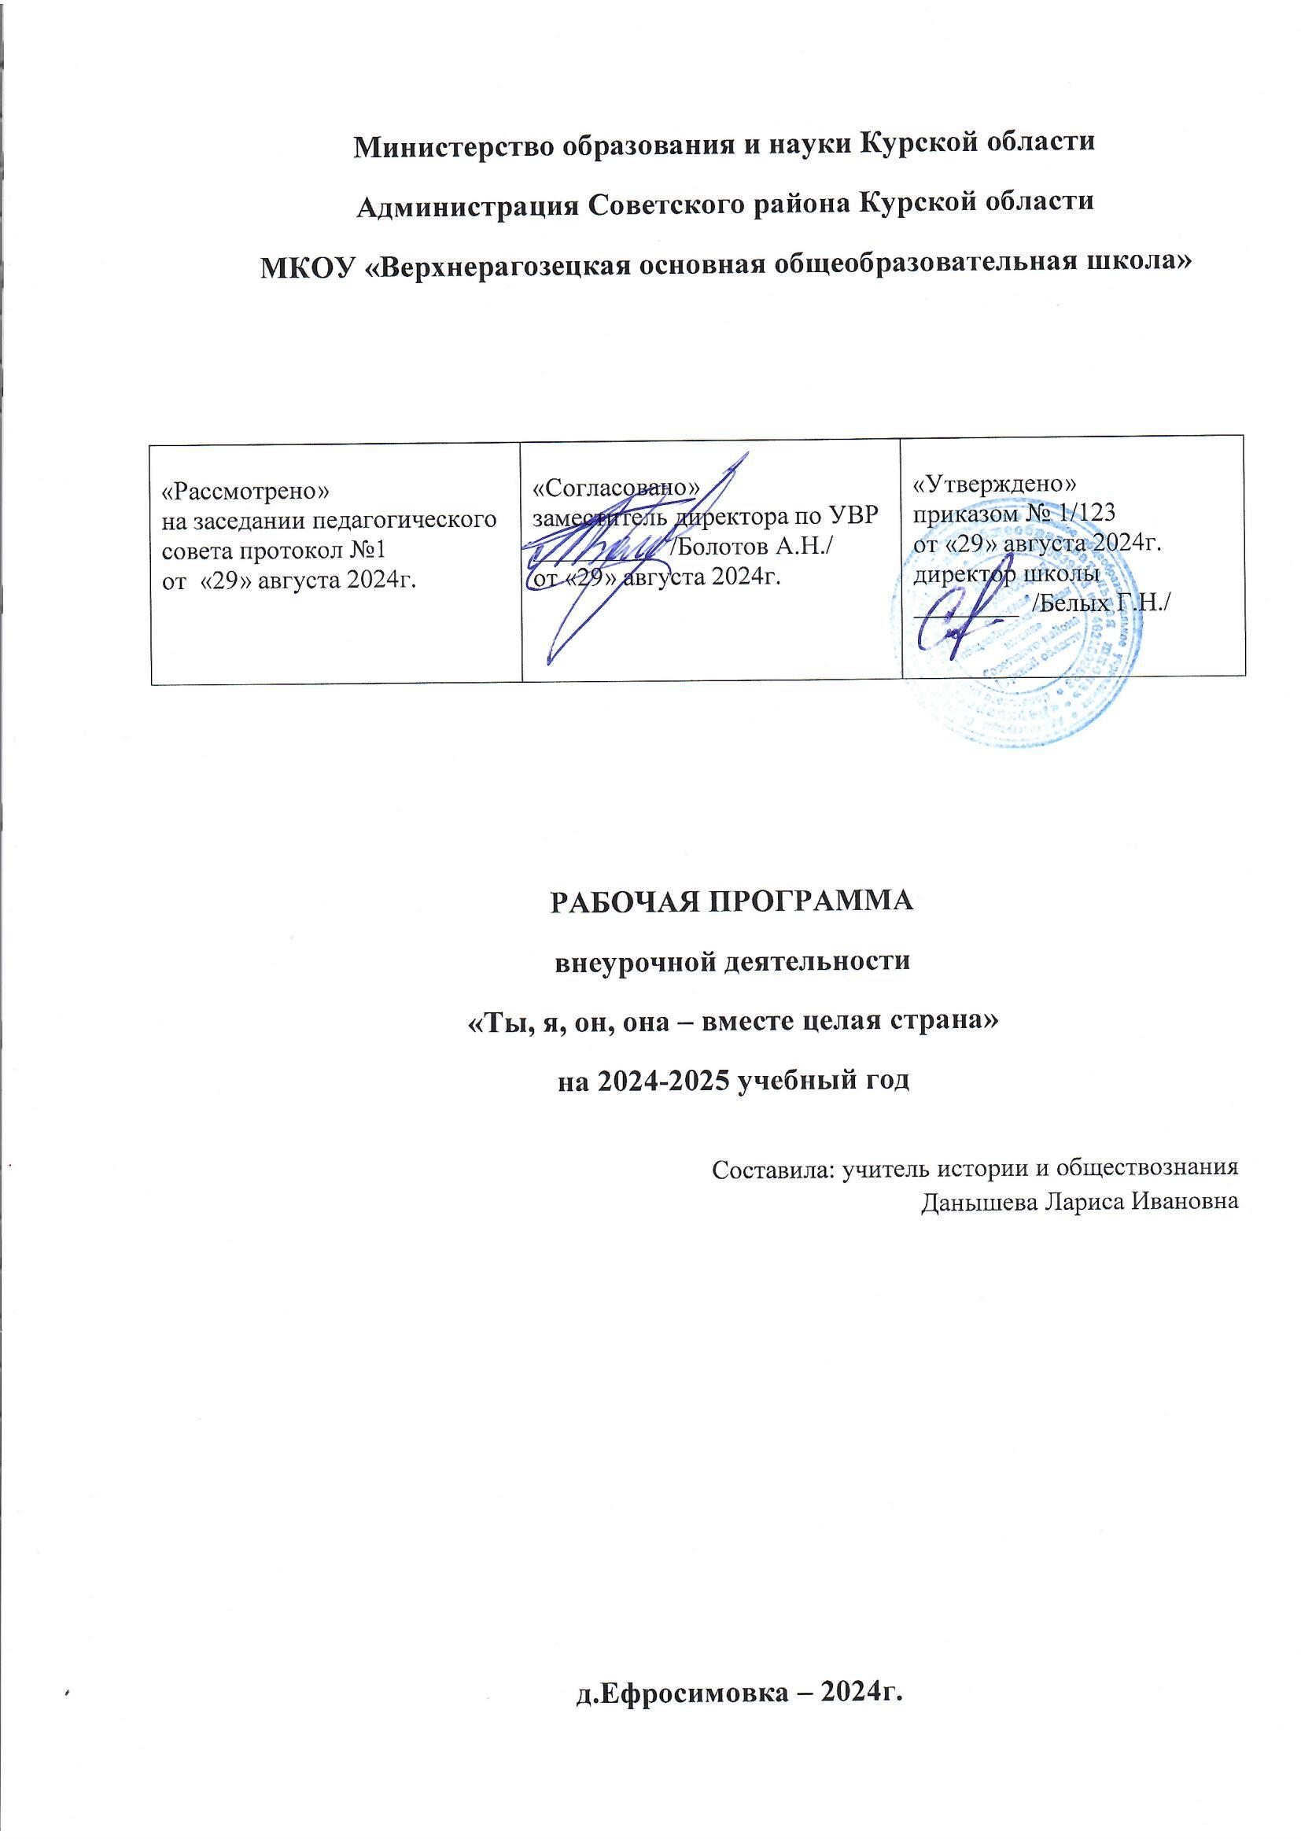

**Пояснительная записка**

Программа внеурочной деятельности «Ты, я, он, она – вместе целая страна» для учащихся 5 классов разработана на основе:

1. «Стратегия развития воспитания в Российской Федерации на период до 2025 года». Распоряжение Правительства Российской Федерации от 29 мая 2015 г. N 996-р
2. Приказ Министерства образования и науки РФ от 17.12.2010 г. №1897 «Об утверждении федерального государственного образовательного стандарта основного общего образования;
3. Приказ Министерства образования и науки Российской Федерации от 29.12.2014 г. №

1644 «О внесении изменений в приказ Министерства образования и науки Российской Федерации от 17.12.2010 г. № 1897 «Об утверждении государственного образовательного стандарта основного общего образования»;

1. Приказ Министерства образования и науки Российской Федерации от 31.12.2015 г. № 1577 «О внесении изменений в федеральный государственный образовательный стандарт основного общего образования, утвержденный приказом Министерства науки и образования РФ от 17.12.2010 г. № 1897»;
2. Письмо МО и науки от 14.12.2015 № 09-3564 «О внеурочной деятельности и реализации дополнительных общеобразовательных программ»;
3. Методические рекомендации по уточнению понятия и содержания внеурочной деятельности в рамках реализации основных общеобразовательных программ, в том числе проектной деятельности. Письмо Министерства образования и науки РФ от 18.08.2017 № 09-1672
4. Приказ Министерства просвещения России от 31.05.2021 г. № 287, зарегистрирован Министерством юстиции Российской Федерации 05.07.2021 г., рег. номер — 64101 «О внесении изменений в федеральный государственный образовательный стандарт основного общего образования»;

Предлагаемая программа занятий способствует развитию интереса к познанию себя и направлена на личностное развитие, создание основы для самостоятельной реализации учебной деятельности, обеспечивающей социальную успешность, саморазвитие и самосовершенствование.

**Целью курса** является формирование ценностного отношения к труду, бережливости, умение жить в социуме, конструктивное отношение к другим людям, быть предприимчивым и инициативным, отстаивать собственные интересы, самостоятельно принимать решения, воспитание многогранной личности, способной к саморазвитию, самовоспитанию, самообучению. Класс является юными инспекторами дорожного движения, целью этого курса является ознакомление учеников с ПДД, участие в акциях с участием инспекторов ГИБДД.

***Задачи в области воспитания:***

развивать нравственную, волевую и эстетическую сферы личности; формировать веру ребенка в себя;

формировать умения самовоспитания и самосовершенствования; создавать воспитательную среду, стимулирующую у учащихся потребности в самосовершенствовании и постановки целей;

формирование знаний по правилам поведения на дороге; формировать устойчивую мотивации к соблюдению ПДД.

***Задачи в области психического развития:*** выявить интересы, склонности и способности подростка; формировать умения управления собой; познакомить с приемами целеполагания и планирования деятельности.

***Задачи в области социализации:***

формировать познавательную активность учащихся, в изучении ПДД, привычки правильно вести себя на дороге и вблизи ее;

формировать умение жить в социуме, конструктивное отношение к другим людям, чувства «МЫ» - единого целостного коллектива, чувства сопереживания, содействия, сочувствия, сотрудничества,

формирование умения быть самостоятельным, самостоятельно принимать решения; развивать коммуникативные умения учащихся; развивать личностные качества, отвечающие требованиям информационного общества.

На изучение курса внеурочной деятельности «Ты, я, он, она – вместе целая страна» в 5 классе согласно учебному плану отводится 1 час в неделю (всего 34 часа в год).

**Планируемые результаты освоения содержания курса внеурочной деятельности**

**«Ты, я, он, она – вместе целая страна»**

Результатом работы по данной программе является приобретение подростком чувства уверенности в себе как пешехода, участника дорожного движения, стремление созидать и узнавать новое; приобретение навыков успешного взаимодействия с одноклассниками и учителями.

По итогам освоения программы внеурочной деятельности обучающиеся должны достичь трёх уровней результатов.

***Результаты первого уровня*** *(получение школьниками социально значимых знаний):*

усвоение представлений об организации собственной творческой, культурной и духовной

жизни в различных сферах и ситуациях; усвоение знаний по правилам поведения на дороге и вблизи нее; оценка своих способностей и потребностей.

знать способы саморегуляции, доступные возрасту.

***Результаты второго уровня*** *(развитие социально значимых умений, личностных качеств):*

уметь свободно участвовать в дискуссии; уметь сотрудничать со сверстниками и взрослыми; иметь навыки самопознания, доступные возрасту; владеть навыками конструктивного общения.

***Результаты третьего уровня*** *(зрелый уровень самосовершенствования):*

получение опыта самостоятельного действия;

овладение потенциалом межличностного взаимодействия в разных сферах культурной и общественной жизни;

Критериями эффективности занятий при этом выступают: повышение уверенности в себе и своих возможностях; расширение кругозора учащихся, участие в самоуправлении и общественно полезной деятельности.

***Личностными результатами*** *изучения курса являются:*

* уважительное отношение к родному дому, к гимназии, селу, району;
* толерантное отношение к окружающему социуму;
* профилактика здорового образа жизни;
* осознанное отношения к профессиональному самоопределению;
* развитие социальной культуры учащихся; ✓осознанное поведение на дороге.

***Метапредметным результатами*** *изучения курса является формирование универсальных учебных действий (УУД).*

*Регулятивные УУД:*

* принятие и сохранение учебной задачи;
* овладение навыками самоконтроля в общении со сверстниками и взрослыми;
* определение и формулировка цели деятельности на занятии с помощью педагога;
* определение плана выполнения заданий внеурочной деятельности;
* осознание своих трудностей и стремление к их преодолению;
* умение адекватно воспринимать предложения и оценку других людей;
* умение справляться со страхами, обидами, гневом;
* умение быть способным к мобилизации сил и энергии, к волевому усилию (к выбору в ситуации мотивационного конфликта) и преодолению препятствий

*Познавательные УУД:*

* исследование своих качеств и своих особенностей;
* рассуждение, построение логических умозаключений;
* структурирование знаний;
* моделирование ситуаций (преобразование объекта из чувственной формы в пространственно-графическую или знаково-символическую модель) с помощью преподавателя;
* сравнивание предметов, объектов: нахождение общего и различий;
* группирование объектов на основе существенных признаков;
* самостоятельное формулирование проблемы;
* осуществление поиска и выделения необходимой информации;
* осуществление контроля и оценки процесса и результатов деятельности.

*Коммуникативные УУД:*

* умение доверительно и открыто говорить о своих чувствах;
* планирование учебного сотрудничество с педагогом и сверстниками – определение цели, функции участников, способов взаимодействия;
* умение работать в паре и в группе, управлять поведением партнера – оценивать, контролировать и корректировать действия партнера;
* выполнение различных ролей;
* умение слушать и слышать других ребят;
* умение отстаивать свою позицию в коллективе, противостоять давлению сверстников;
* умение с достаточной полнотой и точностью выражать свои мысли в соответствии с задачами и условиями коммуникации;
* разрешение конфликтов, выявление проблем, нахождение и оценивание альтернативных способов разрешения конфликта.

**Содержание курса внеурочной деятельности**

**«Ты, я, он, она – вместе целая страна»Раздел I. Социальные практики**. **(3 ч)**  Социальные практики. Что это?

Коллективное творческое дело «Путешествие по дорожным знакам» Образ вашего «пешеход».

**Раздел II. Сделаем вместе. (4 ч)**  Социальный проект «Сделаем вместе».

Социальный проект «Сохраним лес».

Коллективно-творческое дело: участие в акции «Добром сердец растопим лед».

Музыка моей души.

**Раздел III. Толерантное отношения в многонациональном государстве. (2 ч)**  Конференция «Мы – дети большой страны».

Встреча с работниками ГИБДД «День ГИБДД».

**Раздел IV. Коллективно – творческое дело в рамках народных традиций. (10 ч)**  Операция «Я знаю правила поведения на дороге».

Театрализованная игра «Ситуации на проезжей части».

«Моя мама – лучшая на свете!».

Интерактивная игра «Стоп! СПИД!».

Социальный проект «Письмо в 1942 год».

Конференция «Конституция – основной закон Российской Федерации».

Социальный проект «Подарок ветерану».

Фестиваль детского творчества «Новый год в странах мира».

Рождественские святки.

Я имею право!

**Раздел V. Путешествие по Курской области (3 ч)**

Виртуальная экскурсия «Заповедные зоны».

Люди, прославившие Курский край

**Раздел VI. Кем быть? (7 ч)**  Кем быть?

«Есть такая профессия - Родину защищать».

Широкая Масленица.

Фестиваль «Есть женщины…».

Конференция «21 марта – День Земли».

Акция «Скворечник».

Акция «Здоровье – мое богатство».

**Раздел VII**. **Никто не забыт – ничто не забыто**. **(5 ч)**  Викторина «Космос далекий и близкий».

КТД «Зеленый росток».

«Никто не забыт – ничто не забыто».

Песни о войне.

Народные промыслы России.

**Тематический план**

|  |  |  |
| --- | --- | --- |
| **№** | **Название темы** | **Количество часов** |
| 1. | Социальные практики. | 3 |
| 2. | Сделаем вместе. | 4 |
| 3. | Толерантное отношения в многонациональном государстве. | 2 |
| 4. | Коллективно – творческое дело в рамках народных традиций. | 10 |
| 5. | Путешествие по Курской области | 2 |
| 6. | Кем быть? | 8 |
| 7. | Никто не забыт – ничто не забыто. | 5 |
| **Всего** | | **34** |

|  |  |  |  |
| --- | --- | --- | --- |
| **№** | **Тема занятия** | **Количество часов** | **Основные виды деятельности учащихся** |
| **1** | **2** | **3** | **4** |
| **РАЗДЕЛ I. Социальные практики (3 ч)** | | |  |
| 1. | Социальные практики. Что это? | 1 | Вводное занятие. |
| 2. | Коллективное творческое дело «Путешествие по дорожным знакам» | 1 | Знакомство с дорожными знаками |
| 3. | Образ вашего «Пешехода». | 1 | Упражнение «Знаете ли вы кто такой пешеход». Самостоятельная работа. |
| **РАЗДЕЛ II. Сделаем вместе (4 ч)** | | |  |
| 4. | Социальный проект «Сделаем вместе». | 1 | Уборка пришкольной территории. |
| 5. | Социальный проект «Сохраним лес» | 1 | Беседа о проблеме сохранения лесных ресурсов. Сбор макулатуры |
| 6. | Коллективно-творческое дело: участие в акции «Добром сердец растопим лед» | 1 | Изготовление подарков ко Дню пожилого человека |
| 7. | «Музыка моей души» | 1 | Беседа о знаменитых композиторах-земляках. Конкурс рисунков «Музыка моей души» |
| **РАЗДЕЛ III. Толерантное отношение в многонациональном государстве (2 ч)** | | |  |
| 8. | Конференция «Мы – дети большой страны» | 1 | Обсуждение проблем толерантного отношения в многонациональном государстве. Круглый стол с применением мультимедийных приложений. |
| 9 | Встреча с работниками ГИБДД | 1 | Экскурсия по патрулированию участниками ГИБДД дорожного движения |
| **РАЗДЕЛ IV. Коллективно – творческое дело в рамках народных традиций (10 ч)** | | |  |
| 10 | Операция «Я знаю правила поведения на дороге» | 1 | Изготовление макета по разрешенным и запрещенным действиям на дороге. |
| 11 | Театрализованная игра «Ситуация на проезжей части» | 1 | Розыгрыш сценок по ситуациям происходящим на дороге |
| 12 | «Моя мама – лучшая на свете» | 1 | Коллективный проект ко Дню матери. Подготовка презентаций, творческих номеров. |
| 13 | Интерактивная игра «Стоп! СПИД!» | 1 | Игра, направленная на формирование знаний о заболевании СПИДом, мерах предосторожности и профилактике заболевания. С использованием мультимедийных приложений. |
| 14 | Социальный проект «Письмо в 1942 год» | 1 | Коллективный проект по изучению исторических событий 1942 года. |
| 15 | Конференция «Конституция – основной закон Российской Федерации». | 1 | Конференция с использованием мультимедийных приложений. |
| 16 | Социальный проект «Подарок ветерану». | 1 | Изготовление подарков ветеранам педагогического труда. Подготовка поздравлений с Новым годом и Рождеством для учителей школы. |
| 17 | Фестиваль детского творчества «Новый год в странах мира». | 1 | Конкурс поделок и костюмов. |
| 18 | Рождественские святки. | 1 | Коллективно – творческое дело в рамках народных традиций. |
| 19 | Я имею право! | 1 | Встреча с школьным уполномоченным по правам участников образовательного процесса школы. |
| **РАЗДЕЛ V. Путешествие по Курской области (3 ч)** | | |  |
|  | | |  |
| 20 | Виртуальная экскурсия «Заповедные зоны» | 1 | Виртуальная экскурсия в заповедник. |
| 21  22 | Люди , прославившие Курский край | 2 | **Беседа о поэтессе – ее творчестве с применением мультимедийных приложений.** |
| **РАЗДЕЛ VI. Кем быть? (7 ч)** | | |  |
| 23 | Кем быть? | 1 | Защита проектов о профессиях современного общества. |

|  |  |  |  |
| --- | --- | --- | --- |
| 24 | «Есть такая профессия -Родину защищать» | 1 | Встреча с представителями воинской части г. Рязани |
| 25 | Широкая Масленица. | 1 | Коллективно – творческое дело Масленичные гуляния. |
| 26 | Фестиваль «Есть женщины…» | 1 | **Фестиваль литературного творчества о красоте, любви, материнстве.** |
| 27 | Конференция «21 марта – День Земли» | 1 | Конференция с применением мультимедийных приложений. |
| 28 | Акция «Скворечник» | 1 | Коллективно-творческое дело по изготовлению и развешиванию скворечников. |
| 29 | Акция «Здоровье – мое богатство» | 1 | Игра – соревнование. |
| **РАЗДЕЛ VI. «Никто не забыт – ничто не забыто» (5 ч)** | |  |  |
| 30 | Викторина «Космос далекий и близкий» | 1 | Игра – викторина. |
| 31 | КТД «Зеленый росток» | 1 | Коллективно- творческое дело по посеву семян цветов для школьных клумб. |
| 32 | «Никто не забыт – ничто не забыто» | 1 | **Конференция с использованием мультимедийных приложений.** |
| 33 | Песни о войне. | 1 | Разучивание песни эпохи войны. |
| 34 | Народные промыслы России. | 1 | Фестиваль народного творчества в рамках празднования Дня славянской письменности и культуры. Изготовление поделок. |

**Учебно-методическое обеспечение**

1. В.Д. Григорьев, П.В. Степанов «Внеурочная деятельность школьников. Методический конструктор», / М.: Просвещение, 2012.
2. Марковская, И.М. Тренинг взаимодействия родителей с детьми / И.М. Марковская. - Санкт-Петербург: Речь, 2000. – 150 с.
3. Родионов, В.А. Я и другие. Тренинги и социальные навыки / В.А. Родионов. - Ярославль: Академия развития, 2001. – 224 с.



1. Солдатова, Г.У. Жить в мире с собой и другими. Тренинг толерантности для подростков. / Г.У.Солдатова. - М.:Генезис,2000.–112 с.
2. Сартан, Г.Н. Тренинг самостоятельности у детей / Г.Н. Сартан. – М.: ТЦ Сфера, 2002. – 128 с.
3. Смид, Р. Групповая работа с детьми и подростками / Р. Смид. - М.: Генезис, 2000. – 272 с.
4. Фопель, К. Как научить детей сотрудничать? Психологические игры и упражнения. 1,2,3.4ч. / К. Фопель. - М.: Генезис, 2001. – 160с.